项目1

网络工程项目设计基础

项目描述
在当前的网络工程项目建设中，企业网的建设是非常重要的，企业网内部各种不同业务的开展，是企业网迅速发展的最主要原因。早期的企业网主要是简单的数据共享，现在则是全方位的数据共享，从过去单一的企业内部到现在异地甚至分布在全球的多个分支公司的互连，对网络的覆盖面要求越来越广，这种要求已经发展到整个企业、整个行业，甚至整个互联网。
本项目要完成以下任务：
- 掌握网络工程项目设计的相关概念。
- 了解网络拓扑结构。
- 学会做网络工程项目的需求分析。
- 掌握网络工程项目设计的方法。

任务1 网络工程项目设计的相关概念
任务展示
在进行网络工程设计时，网络工程设计者首先要搞清楚网络技术集成、网络设备集成和网络应用集成三方面的要求；其次，将用户方的需求用网络工程的语言表述出来，使用户理解设计者所做的工作。
任务知识

1.1 网络工程项目设计的概念
计算机网络工程的描述性定义如下：计算机网络工程是指为了实现一定的应用目标，根据相关的标准和规范，通过详细的分析、规划和设计，按照可行性的设计方案，将计算机网络技术、系统、管理，高效地集成到一起的工程。
也可简单地描述为：计算机网络工程是将系统化的、规范的、可度量的方法应用于网络系统的设计、建造和维护的过程，即把工程化方法应用于网络系统中。

1.2 网络工程项目设计的目标
网络设计遵循技术和行业标准的指导原则，确保设计的解决方案满足网络建设的需要，并符合IT建设的标准，为将来的网络升级提供向后兼容能力。在整体方案设计中，要遵循功能性、可扩展性、适应性和管理性原则。

1. 有效性和可靠性
网络的有效性和可靠性，即可连续运行性，是网络建设必须考虑的首要原则，从用户的角度考虑，当网络不能继续提供服务时，不管是何种原因，网络就失去了实际价值。从另一方面看，当某种网络服务的响应时间变得变幻莫测时，网络系统也就不可靠了。
在网络设计上，应考虑以下的一些技术。
(1) 选择的网络设备必须具有良好的可靠性。例如，有可热插拔的模块，有快速的恢复机制等。
(2) 拥有冗余及负载均衡的电源系统。
(3) 其他关键设备的冗余，如控制模块的冗余、负载均衡的网络链路冗余。确保不因为单条线路的故障而导致整个网络系统的失效，而且，应确保在某条线路发生故障时，对系统性能的影响也能最小。

2. 灵活性和扩展性
随着计算机应用的日益普及和进步，对网络系统的可伸缩性要求成为网络设计的一个重要考虑。一个设计良好的网络系统应能方便地对其规模或技术进行扩充。用户对网络资源的需求经常随着应用而发生变化，系统应具有一定的灵活性，为满足用户的不同需求而进行灵活的系统配置和资源的再分配。
网络将会是不断增长的，包括它的规模、它的应用范围和服务内容，都将随着计算机应用的不断普及而不断增加，因此，在网络设计上必须非常重视网络的扩展能力。网络的扩展包括如下内容。
(1) 网络规模的扩展：包括网络的地理分布，用户数。
(2) 应用内容的扩展：包括视频和语音服务也会不断加入到IP网络中，这就要求主干网络设备必须具有多种业务支持的能力。
(3) 网络容量的扩展：随着规模和应用的扩展，网络传输容量也必须能相应地增加。
在网络设备的选择上，模块化的系统在可伸缩性上也有着固定式系统无法比拟的优越性。整个系统的性能将能随着模块数量的增加而得到相应的增强，因此，也就更能适应不同规模网络对设备的要求。模块化的网络设备在多种技术的适应能力上具有相当大的灵活性。网络系统具有统一的系统平台，具有平滑升级的能力，使系统能满足各种用户不同程度的需求，以节约投资，避免系统性能的闲置和浪费。

3. 开放性和先进性
用户的环境、应用平台和硬件平台各不相同，遵循开放式标准是实现网络互连的最根本保证。系统具有开放性，意味着遵循计算机系统和网络系统所共同遵循的标准。开放性还意味着更多的选择和最佳的性价比，有利于在众多满足同一开放性标准的硬件、软件系统中选择最符合要求的产品，同时，可以保证在不降低性能的前提下使用第三方的标准产品，以降低用户投入的成本，因此具有先进性。

4. 可管理性和可维护性
在一个网络系统中，网络管理已经越来越受到人们的重视。因为它关系到网络系统的使用效率、维护、监控，甚至关系到系统资源的再分配。
网络管理对系统的重要性越来越大，这是由于系统对网络环境的依赖性不断增加而引起的，一方面，是由于网络中断而使业务被迫中止造成的损失会越来越大；另一方面，由于越来越多的用户连入网络，对网络管理的要求提高了，以确保网络能实现最高的效率。

1.3 网络工程的标准
计算机网络体系结构和国际标准化组织(ISO)提出的开放系统互联参考模型(OSI)已得到了广泛认同，并提供了一个便于理解的、易于开发的和标准强化的统一的计算机网络体系结构。
IEEE 802.3标准是一种永久载波传感多路访问局域网。其基本思想是：当有一个站希望发送时，就监听线路。如果此时线路忙，该站就等待，直到线路空闲后再发送；如果在一根空闲线路上有两个或多个站同时开始传送，便会产生冲突。所有发生冲突的站都结束发送，等待时机，然后再重复上述过程。
所有IEEE 802实现的产品都直接使用曼彻斯特编码。IEEE 802允许的电缆最大长度为500米，为了使网络扩展到较大范围，多根电缆可以用中继器连接起来。一个系统可以有多段电缆和多个中继器，但两个收发器之间不能超过2.5千米，任何两个收发器之间的路径上不能跨过多于4个中继器。IEEE 802.3是基于概率统计的媒体访问控制协议，某个站的运气稍差一点时，其发送一个帧可能要等任意长的时间。另外，IEEE 802.3的帧没有优先级，从而IEEE 802.3不适应实时系统。
网络产品符合IEEE 802.3标准的以太网(Ethernet)，其拓扑结构是总线型的，访问控制采用CSMA/CD方式，传输速率为10Mbps。
除此之外，在双绞线以太网的基础上发展起来的快速以太网(100Base-T)，符合IEEE 802.3u标准。IEEE 802.3u标准与IEEE 802.3(10Base-T)标准在媒体访问方法、协议和数据帧结构方面基本相同，不同的是，IEEE 802.3u标准在速度上进行了升级。在拓扑结构上，快速以太网不是总线型拓扑结构，而是采用星型拓扑结构，快速以太网支持全双工方式，使得实际数据传输速率能够达到200Mbps。快速以太网可使原来10Base-T以太网的用户在不改变网络布线、网络管理、检测技术以及网络管理软件的情况下，顺利地向100Mbps快速以太网升级。

任务2 了解网络拓扑结构
任务展示
网络拓扑是指网络中各个端点相互连接的方法和形式。网络拓扑结构反映了组网的一种几何形式。
任务知识

网络拓扑结构
局域网的拓扑结构主要有总线型、星型、环型、网状以及混合型拓扑结构。

1. 总线型网络结构
总线型拓扑结构采用单根数据传输线作为通信介质，所有的站点都通过相应的硬件接口直接连接到通信介质。
总线型网络结构如图1-1所示。
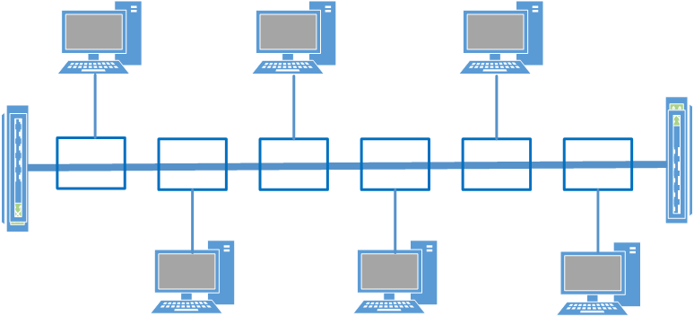

图1-1 总线型网络结构
(1) 总线型拓扑结构的主要优点有：
- 布线容易、电缆用量小。
- 可靠性高。
- 易于扩充。
- 易于安装。
(2) 总线型拓扑结构的局限性：
- 故障诊断困难。
- 故障隔离困难。
- 中继器配置。
- 通信介质或中间某一接口点若出现故障，整个网络会随即瘫痪。

2. 星型网络结构
在星型结构的网络中，每一台设备都通过传输介质与中心设备相连，而且每一台设备只能与中心设备交换数据。星型网络结构如图1-2所示。
(1) 星型拓扑结构的优点如下：
- 可靠性高。
- 方便服务。
- 故障诊断容易。
(2) 星型拓扑结构虽有许多优点，但也有缺点：
- 扩展困难、安装费用高。
- 对中央节点的依赖性强。
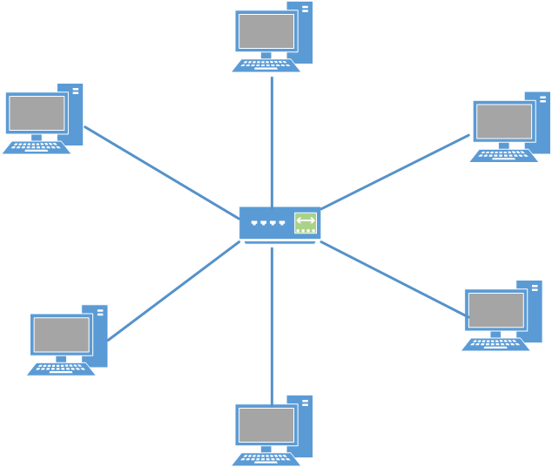

图1-2 星型网络结构

3. 环型网络结构
环型拓扑结构网络是由一些中继器和连接到中继器的点到点链路组成的一个闭合环。在环型拓扑结构的网络中，所有的通信共享一条物理通道。环型网络结构如图1-3所示。
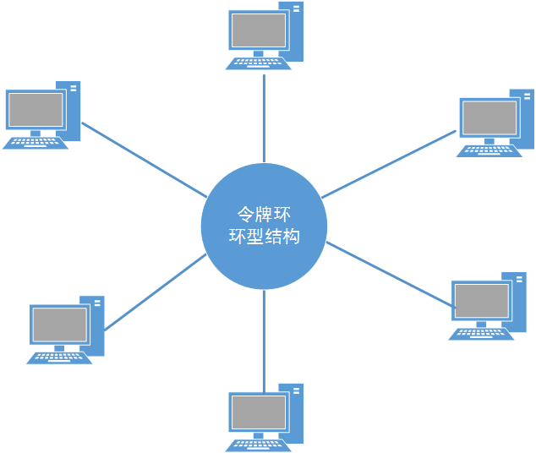

图1-3 环型网络结构
(1) 环型拓扑结构具有以下优点：
- 电缆长度短。
- 适用于光纤。
- 可以进行无差错传输。
(2) 环型拓扑结构的缺点如下：
- 可靠性差。
- 故障诊断困难。
- 调整网络比较困难。

4. 网状网络结构
网状拓扑结构将网络中的站点实现点对点的连接。
虽然一个简单的局域网可以是一个网状网络，但这种拓扑结构更常用于企业级网络和广域网。网状网络结构如图1-4所示。
因特网就是网状广域网的一个例子。
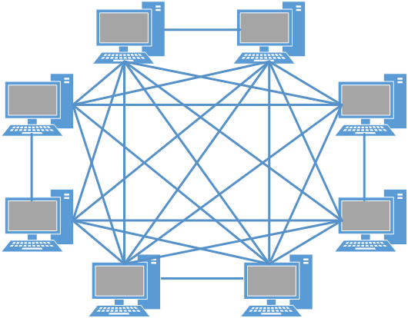

图1-4 网状网络结构
(1) 网状拓扑结构的优点如下：
- 所有设备间采用点到点通信，没有争用信道现象，带宽充足。
- 每条电缆之间都相互独立，当发生故障时，故障隔离定位很方便。
- 任何两站点之间都有两条或者更多线路可以互相连通，网络拓扑的容错性极好。
(2) 网状拓扑结构的缺点如下：
- 电缆数量多。
- 结构复杂、不易管理和维护。

5. 混合型网络结构
(1) 星型总线结构
该混合拓扑结构组合了星型和总线构造。星型总线结构如图1-5所示。
(2) 菊花链型结构
星型总线网络拓扑还是过于简单，而不能代表一种典型的中等规模局域网。菊花链型结构如图1-6所示。
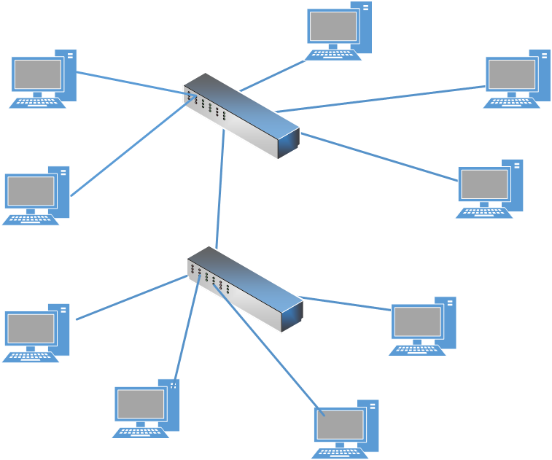

图1-5 星型总线结构

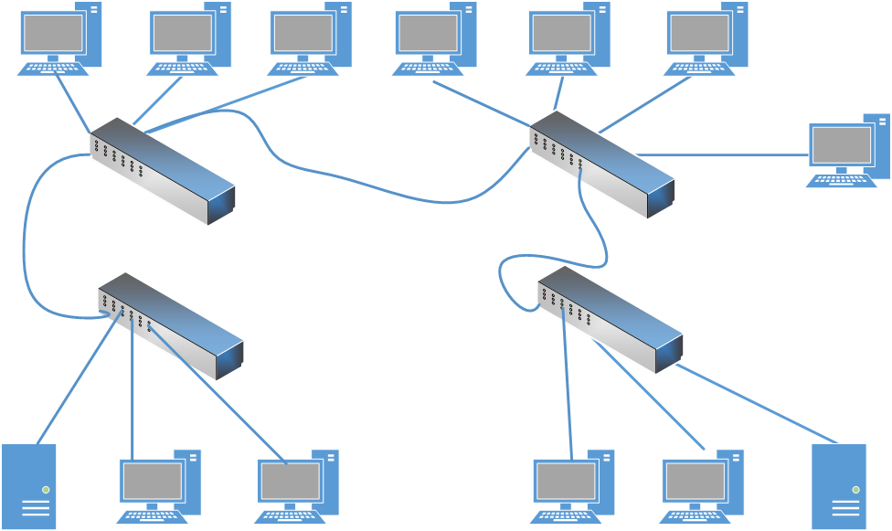

图1-6 菊花链型结构
(3) 层次结构
层次结构如图1-7所示。
将拓扑结构层次化有以下几种优点：
- 对不同的组进行带宽隔离。
- 易于增加或隔绝不同的网络组。
- 易于与不同的网络类型互连。
因此，层次拓扑结构构成了高速局域网和广域网设计的基础。
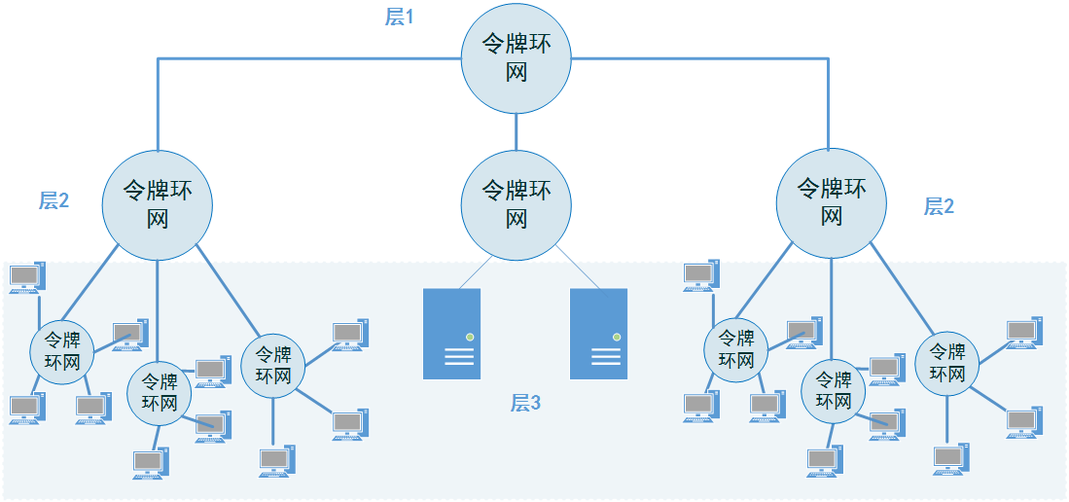

图1-7 层次结构

任务3 网络工程项目的需求分析
任务展示
需求分析是网络设计过程的基础。无论从工作量，还是从重要性来看，它都占到了网络系统工程约60%的份额。对网络系统的设计和经费预算有直接的影响。
任务知识

3.1 网络工程人员
系统集成人员应了解用户需求，用户方应了解技术方面的需求，两者缺一不可。用户需求会存在一些问题。
(1) 提不出具体需求，仅凭想象。
(2) 提出不切实际的、过高的要求。
(3) 不断变化需求，使人无所适从。
因此，系统集成人员要引导用户，将自己的想法告诉用户，取得共识与谅解。

3.2 需求分析

1. 需求分析的目的
需求分析是网络设计的基础，需求分析需要我们与用户沟通，并将用户模糊的想法明确化和具体化，不正确的需求分析会导致网络设计结果与用户应用需求不一致，就会产生所谓的蠕动效果，使得项目被不断地延期，甚至被迫终结。需求分析通常包括4个部分。
(1) 分析技术目标与约束：这是从技术角度分析未来网络的功能需求是不是已经满足用户的需求。
(2) 识别商业目标和约束：理解网络商业本质的关键步骤，它将贯穿网络设计的整个过程，需要明确用户的投资规模等。
(3) 刻画未来网络通信的需求特征。
(4) 刻画现有网络的特征。

2. 需求来源
进行需求分析时，首先要收集需求信息，需求的来源大致可以分为政策上和技术上两个方面，通过细化，可以分为：决策者的建设思路、国家/行业政策、用户技术人员细节描述、用户能提供的各种资料等。这里比较有直观效果的就是用户技术人员的细节描述以及用户能够提供的各种资料。

3. 需求收集
需求收集从如下几个方面进行。
(1) 商业需求：商业需求需要确定关键转折点、确定网络投资规模、预测增长率。
(2) 用户需求：与用户群交流、列出服务需求、列出性能需求。通常我们是从用户的人员组织结构图入手，比如采用一些问卷调查、集中访谈等方式交流，交流过程中必须找出哪些功能和服务是用户完成工作所必需的，而网络设计中，需要对这些服务需求进行整理。要注意的是，用户并非总是从技术角度描述需求，而是从一些使用性能上来反映。
(3) 应用需求。分为可靠性/可用率、响应时间、安全性、可实现性、实时性等。
(4) 计算机平台需求。
(5) 网络需求。首先需要知道当前的网络拓扑结构，其次，还需要看看当前这个网络的网络协议，还有就是安全需求、网络设备和广域网连接的手段等。
每个需求的收集都要形成文档，有了文档，才能很方便地完成后面一些工作的实施。

4. 需求分析整理
首先应该将当前的网络业务情况总结出来，然后再进行新网络建设思路的整理，包括线路的选择、三网合一、安全性、可靠性、扩充性，以及今后的业务范畴。

3.3 可行性分析

1. 分析网络应用的约束
商业的约束对网络设计影响较高，也需要认真分析。
(1) 政策约束。
(2) 预算约束。
(3) 时间约束。
(4) 应用目标检查表。

2. 网络分析的技术指标
(1) 影响网络性能的主要因素如下：
- 距离。
- 时效。
- 拥塞。
- 服务类型。
- 可行性。
- 信息冗余。
- 一点决定整体。
(2) 网络性能参数如下：
- 时延。
- 吞吐量。
- 丢包率。
- 时延抖动。
- 路由器。
- 带宽。
- 响应时间。
- 利用率。
- 效率。
(3) 可用性(Availability)：网络或网络设备可用于执行预期任务的时间总量(百分比)。
可用性 = (运行总时间 / 预期总时间) × 100%
(4) 可扩展性(Scalability)：可扩展性是指网络技术或设备随着客户需求的增长而扩充的能力。主要包括的内容有信息点的增加，网络的规模，服务器的数量等。
(5) 安全性(Security)：安全性设计是企业网设计的重要方面之一，它能防止商业数据和其他资源的丢失或破坏。
(6) 可管理性。
(7) 适应性。

3. 确定网络的规模
(1) 确定网络的规模即明确网络建设的范围，这是通盘考虑问题的前提。网络规模一般分为以下4种：
- 工作组或小型办公室局域网。
- 部门局域网。
- 骨干网络。
- 企业级网络。
(2) 确定网络的规模涉及以下方面的内容：
- 哪些部门需要进入网络。
- 哪些资源需要上网。
- 有多少网络用户。
- 采用什么档次的设备。
- 网络及终端设备的数量。

4. 网络拓扑结构分析
拓扑结构分析要明确以下指标：
- 网络接入点(访问网络的入口)的数量。
- 网络接入点的分布位置。
- 网络连接的转接点分布位置。
- 网络设备间的位置。
- 网络中各种连接的距离参数。
- 其他结构化综合布线系统中的基本指标。

3.4 网络工程设计方案
不管是作为售前还是售后，当拿到一个项目的时候，都必须了解用户的环境：他当前的应用以及他期望的应用有哪些？他当前使用的网络产品和他期望使用的网络产品。这些对于一个售前人员或者一个项目经理来说，都是必须事先了解的，这样才可以给客户提供所谓定制化的最优的网络设计方案。

1. 企业网络的构成
对于一个企业来说，企业网络的构成，主要有如下6个方面。
(1) 应用软件：指支持用户完成一些特定操作的软件，而对于应用软件来说，它根据工作方式，分为单机模式和网络模式两种，不同的工作模式对网络会有不同的需求。
(2) 计算平台。
(3) 物理网络及拓扑结构：指从网卡到网卡之间位于网络之间的基础结构，包括电缆、连接器、插线板、集线器等。
(4) 网络软件及工具软件：网络软件是用来在客户端和服务器之间传输信息的协议栈，对于网络软件来说，最主要的就是网络操作系统。
(5) 网络互联设备：网络设备的选择在网络设计中是一个关键的决策。
(6) 广域网连接。

2. 网络的生命周期
对于一个网络，从设计好，到它生命的终止，主要分为如下4个阶段。
(1) 网络构思与计划阶段：必须明确网络结构体系，了解客户的需求，根据客户的需求来给客户设计一个最佳的网络方案，这个方案必须考虑到相关的设计目标和一些有可能的约束情况，如果没有正确的计划和对未来发展的考虑，这种实施和扩展网络都会变得非常困难。
(2) 分析与设计阶段：这是网络生命周期中一个非常重要的步骤，这个步骤主要考虑公司的整个需求，考虑用户的需求，确定网络结构。这个阶段还需要输出一些结果，比如用户的需求说明书、网络的逻辑图、网络物理连接图、网络地址的一些分配、物理设备说明、用户确认文件等，这些都可以作为我们网络实施的一些参考。

(3) 实施阶段：指定项目经理、指定实施工程师，然后根据设计和分析的结果，完成网络的实施。
(4) 运行与维护阶段：一个网络实施好了，如果没有很好地维护，那它的生命力是不会长的，因此，实施过的网络必须要有一整套运营和维护的手段，这个阶段可能需要用户不断投资，来对网络做有关的维护、改造、升级、换代等工作，这样才可以保证我们一个网络的生命周期很长，但是，这也会导致用户针对网络的连续投资。

3. 网络设计目标
(1) 最低运作成本。
(2) 不断增强的整体性能。
(3) 易于操作和使用。
(4) 充分的可靠性。
(5) 完备的安全性。
(6) 可扩展性。
作为投资方来说，它最关注的只有两点：成本和性能，如何能够达到最好的性价比，就是我们的目标。

任务4 网络工程项目的设计方法
任务展示
对于以网络设备实际物理地址为依据生成的拓扑图，我们称之为物理拓扑，物理拓扑的生成方式是根据SNMP协议扫描网络自动生成的。物理拓扑可以反映出实际的物理网络环境。这里给出一个物理拓扑图的例子，如图1-8所示。
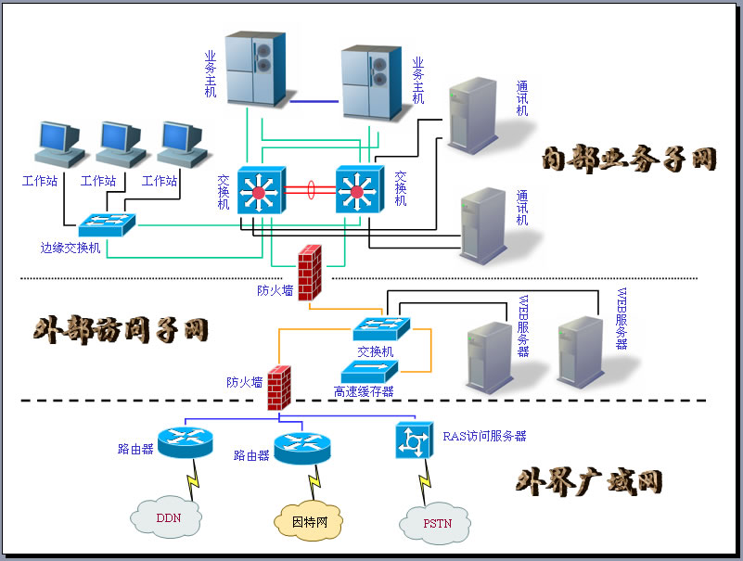

图1-8 物理拓扑图
任务知识

4.1 物理拓扑图
物理拓扑图由于是根据网络设备的实际物理地址进行扫描而得出的，所以它更加适合于网络设备层管理，通过物理拓扑图，一旦网络中出现故障或者即将出现故障，就可以及时详细地告诉网络管理者是哪一台网络设备出了问题。举个简单的例子，当网络中某台交换机出现了故障时，通过物理拓扑图，网络管理系统可以告诉管理者在网络里众多的交换设备中，是哪一台交换机的那一个端口出现了问题，通过这个端口连接了哪些网络设备，便于网管人员进行维护。
对于物理拓扑图来说，由于它是基于SNMP协议自动扫描网络而生成的，在精确程度上，需要我们仔细地进行检查。这是因为，网络设备品牌型号众多，如果想要生成精确的拓扑图，就必须对不同品牌和型号的网络设备的内部MIB库有着足够的了解。而网管系统厂商如果想把市场上所有的网络设备的MIB库掌握完全，显然是不现实的，所以，没有一家网络管理系统的厂商敢于保证他们的产品在每一个网络中都能生成100%准确的物理拓扑图。换句话说，物理拓扑图生成的准确与否，是网络管理系统厂商长期积累的结果。同时，如果网络中的某些备用设备没有开启，那么，在扫描生成物理拓扑图的过程中，是无法发现这些没有开启的备用设备的。

4.2 网络系统层次划分
对于计算机网络系统这样一个十分复杂的系统，分层是系统分解的最好方法之一。利用分层的思想，可将计算机网络表示为图1-9所示的层次结构模型。
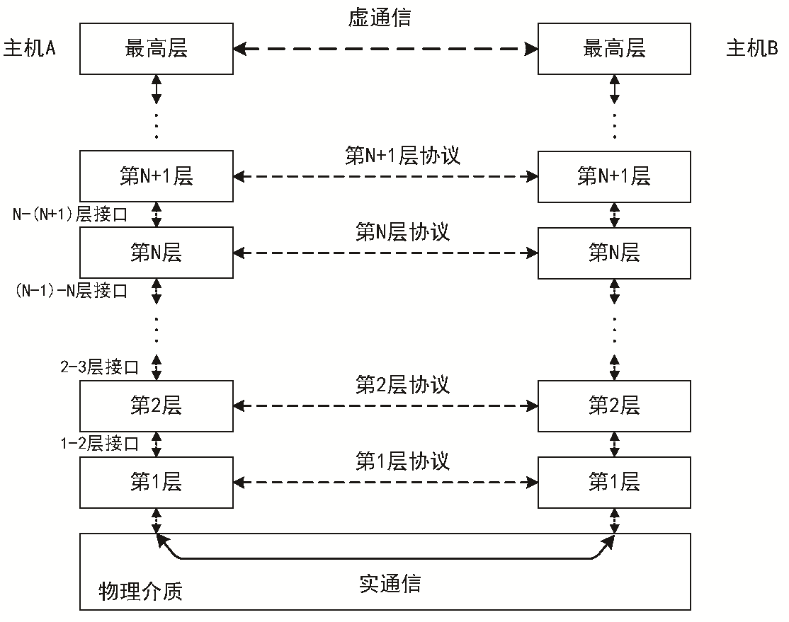

图1-9 计算机网络的层次结构模型
(1) 网络层次结构的特点
① 以功能作为划分层次的基础。
② 第N层是第N-1层的用户，同时是第N+1层的服务提供者。
③ 第N层向第N+1层提供的服务不仅包含第N层本身的功能，还包含第N层以下各层提供的服务。
④ 同一主机相邻层之间都有一个接口，该接口定义了下层向上层提供的操作原语和服务。该接口中交换信息的地方称为服务访问点(SAP)，它是相邻两层实体的逻辑接口，即N层上面的SAP就是第N+1层可以访问第N层的地方。
⑤ 除了在物理介质上进行的是实通信外，其余各对等层实体间进行的都是逻辑通信(虚通信)。除最低层外，一台主机的第N层与另一台主机的第N层进行通信，并不是同一层数据的直接传送，而是将数据和控制信息通过层间接口传送给相邻的第N-1层，直至底层。在底层再通过物理介质实现与另一台主机底层的物理通信(实通信)。
(2) 网络层次结构中的协议
① 不同主机同一层次(对等层)实体之间进行的通信。
② 同一主机相邻层的实体之间进行的通信。
(3) 网络层次结构的优点
① 各层的功能明确，并且相互独立。
② 易于实现和维护。
③ 易于实现标准化。
(4) 网络层次结构的划分原则
① 每层具有特定的功能，相似的功能尽量集中在同一层。
② 各层相对独立，某一层的内部变化不能影响另一层，低层对高层提供的服务与低层如何完成无关。
③ 相邻层之间的接口必须清晰，跨越接口的信息量应尽可能少，以利于标准化。
④ 层数应适中。若层数太少，每一层的功能太多，会造成协议太复杂；若层数太多，则体系结构过于复杂，难以描述和实现各层的功能。

4.3 有线网与无线网
有线网使用有形的传输介质，如电缆、光纤等，连接通信设备和计算机。在无线网络中，计算机之间的通信是通过大气空间(包括卫星)进行的。
从网络的发展趋势看，网络的传输介质由有线技术向无线技术发展，网络上传输的信息向多媒体方向发展。网络系统由局域网向广域网发展。

4.4 网络安全措施
随着网络规模的不断扩大、企业中连接部门的不断增多、网络中关键应用的不断增加，网络安全已不再是几条规章制度所能保证的了，它已成为一个在网络建设中需要认真分析、综合考虑的关键问题。下面将从5个方面来讨论保障网络安全的若干措施。

1. 网络设计方面的安全措施
在内部网络设计中，主要考虑的是网络的可靠性和性能，而如何确保网络安全也是一个不容忽视的问题。
(1) 尽量避免使用电话拨号线路
如果使用X.25来组建网络，由于拨入方具有电信局分配的唯一的X.121地址，被拨入方的路由器将识别这一地址，非法用户难以入侵。而使用电话拨号线路来组建计算机网络时，被拨入方难以确认拨号方的身份，容易形成安全漏洞。
(2) 采用网段分离技术
网段分离就是把网络上相互间没有直接关系的系统分布在不同的网段，由于各网段间不能直接互访，从而可以减少各系统被正面攻击的机会。以前，网段分离是物理概念，组网单位要为各网段单独购置交换机等网络设备。现在有了虚拟网技术，网段分离成为逻辑概念，网络管理员可以在网络控制台上对网段做任意划分。
(3) 采用通信服务器
在安全方面有一个最基本的原则：系统的安全性与它被暴露的程度成反比。因此，建议引入通信服务器，各系统将要输出的数据放置在通信服务器中，由它向外输出，输入的数据经由通信服务器进入内部的业务系统。由于将数据库和业务系统封闭在系统内部，增加了系统的安全性。

2. 业务软件方面的安全措施
在网上运行的网络软件需要通过网络收发数据，要确保安全，就必须采用一些安全保障方式。
(1) 用户口令加密存储和传输
目前，绝大多数应用仍采用口令来确保安全，口令需要通过网络来传输，并且作为数据存储在计算机硬盘中。如果用户口令仍以原码的形式存储和传输，一旦被读取或窃听，入侵者将能以合法的身份进行非法操作，绝大多数的安全防范措施将会失效。
(2) 分设操作员
分设操作员的方式在许多单机系统中早已使用。在网络系统中，应增加网络通信员和密押员等操作员类型，以便对用户的网络行为进行限制。
(3) 日志记录和分析
完整的日志不仅要包括用户的各项操作，而且还要包括网络中数据接收的正确性、有效性及合法性的检查结果，为日后网络安全分析提供依据。对日志的分析还可用于预防入侵，提高网络安全。
例如，如果分析结果表明某用户某日失败注册次数高达20次，就可能是入侵者正在尝试该用户的口令。

3. 网络配置方面的安全措施
要想使网段分离和通信服务器起作用，还需要由网络配置来具体实施和保证，如用于实现网段分离的虚拟局域网配置。为进一步保证系统安全，还要在网络配置中对防火墙和路由等方面做特殊的考虑。
(1) 路由
为了避免入侵者绕过通信服务器而直接访问数据库等内部资源，还应仔细进行路由的配置。
路由技术虽然能阻止对内部网段的访问，但不能约束外界公开网段的访问。为了确保通信服务器的安全运转，避免让入侵者借助公开网段对内部网构成威胁，我们有必要使用防火墙技术对此进行限定。
(2) 防火墙
H3C等公司的路由器通常都具有过滤型防火墙功能。这一功能通俗地说，就是由路由器过滤掉非正常IP包，把大量的非法访问隔离在路由器之外。过滤的主要依据，是在源、目的IP地址和网络访问所使用的TCP或UDP端口号。几乎所有的应用都有其固定的TCP或UDP端口号，通过对端口号的限制，可以限定网络中运行的应用。

4. 系统配置方面的安全措施
这里的系统配置，是指主机的安全配置和数据库的安全配置。据调查表明，85%的计算机犯罪是内部作案，因此这两方面的安全配置也相当重要。在主机的安全配置方面，应主要考虑普通用户的安全管理、系统管理员的安全管理及通信与网络的安全管理。
(1) 网络服务程序
任何非法的入侵最终都需要通过被入侵主机上的服务程序来实现，如果关闭被入侵主机上的这些程序，入侵必然无效。因此，这也是保证主机安全的一个相当彻底的措施。当然，我们不能关闭所有的服务程序，可以只关闭其中没有必要运行的部分。
(2) 数据库的安全配置
在数据库的安全配置方面，应主要注意以下几点。
① 选择口令加密传输的数据库。
② 避免直接使用超级用户，超级用户的行为不受数据库管理系统的任何约束，一旦它的口令泄露，数据库就毫无安全可言。
一般情况下，不要直接对外界暴露数据库，数据收发可通过通信服务器进行。如果确实有此需要，最好以存储过程的方式提供服务，并以最低的权限运行。

5. 通信软件方面的安全措施
应用程序要发送数据时，先发往本地通信服务器，再由它发往目的通信服务器，最后由目的应用主动向目的通信服务器查询、接收。
通信服务器上的通信软件除了能在业务中不重、不错、不漏地转发业务数据外，还应在安全方面具有以下特点。
(1) 在本地应用与本地通信服务器间提供口令保护。应用向本地通信服务器发送数据或查询，接收数据时要提供口令，由通信服务器判别IP地址及其对应口令的有效性。
(2) 在通信服务器之间传输密文时，可以采用SSL加密方式。如果在此基础上再增加签名技术，则更能提高通信的安全性。
(3) 在通信服务器之间也提供了口令保护。接收方在接收数据时，要验证发送方的IP地址和口令，当IP地址无效或口令错误时，拒绝进行数据接收。
(4) 提供完整的日志记录和分析。日志对通信服务器的所有行为进行记录，日志分析将对其中各种行为和错误的频度进行统计。
综上所述，网络安全问题是一个系统性、综合性的问题。我们在进行网络建设时，不能将它孤立考虑，只有层层设防，这个问题才能得到有效的解决。我们还应看到，像其他技术一样，入侵者的手段也在不断提高。在安全防范方面没有一个一劳永逸的措施，只有通过不断地改进和完善安全手段，才能保证不出现漏洞，保证网络的正常运转。

4.5 网络工程设计与实施的步骤

1. 网络工程设计的步骤
(1) 分析网络用户的需求。随着业务环境和网络技术的变化，用户的网络需求也会不断地变化，需求分析不仅包括对业务的需求分析，还包括对网络的扩展性、建设成本、运维成本的一些深入细致的分析。
(2) 网络拓扑选择。这是指我们根据客户的需求，在网络分层模型里面找到最符合我们用户需求的网络搭建模型。一般来说，是指所谓的三层模型结构：核心、分布和访问层，有时候，我们会根据用户的网络规模，把它衍变成两层或者多层的网络架构。
(3) 网络流量的分析。根据用户当前网络不同的业务需求来分析在这个新网络里面的业务流量，有了业务流量，就可以根据业务流量来选择不同的网络技术了，比如带宽是采用每秒百兆位还是千兆位，是采用帧中继还是ADSL，分析网络流量是为了完成后面的设备选型。
(4) 网络设计和设备选择。

2. 逻辑网络设计过程
(1) 确定设计目标。根据不同用户的差异，确定的设计目标是完全不一样的，通常来说，设计目标要满足给定服务水平的原始需求。设计目标可能包括以下几个方面：
- 要有最低的运作成本。
- 不断增强的整体性能。
- 易于操作和使用。
- 充分的可靠性。
- 完备的安全性。
- 可扩展性。
- 最短的故障响应时间。
- 最短的安装花费。
(2) 完成网络服务评价。不同的设计对网络服务的要求也是不一样的，主要的网络服务包括以下两个方面：
- 网络管理考虑的因素。
- 网络故障查找。
- 网络的配置和重配置。
- 网络监视。
- 网络安全。标出需要保护的系统，对需要保护的系统实施物理上的安全防范。
- 标出网络弱点和漏洞，防止入侵者或者未授权的使用者访问资源。
- 安全管理：检查访问审核的程序，确定安全指导方针，从管理上进行安全防范。
(3) 完成技术评价。
对于技术评价来说，物理媒体和网络拓扑结构的考虑是很重要的，在LAN和WAN里面都有很多不同的介质被考虑，各种不同的介质有各种不同的优缺点，另外，还有一个网络互联的考虑。不同设备有比较，采用什么样的网络设备实现连接。广域网和局域网要求的设备也是不一样的。
(4) 进行技术决策。

3. 网络设备的选型
设计的最后一步就是设备的选择，网络设备选择的依据，是需求分析获得的各种网络性能方面的数据，包括带宽和拓扑结构等类型，然后再看接口类型和数量，针对它的有关特殊应用以及各层设备，它所要具备的一些性能综合在一起，可以完成设备的选择。
(1) 网络设备层次选择的原则：LAN和WAN要分开；局域网、广域网分层的设计。
(2) 设备选择的原则：设备档次主要由设备的网络位置来决定；可靠性要求；性能要求；接口数量要求；接口类型。
特别需要注意的是接口数量和接口类型，如果要求接口数量多，要求高速接口连接，那一般这个设备档次就会要求更高。
网络设计完成后，必须要有一些相关的输出资料，以满足下一步如网络工程实施、备案。做参考方案建议书首先是设备选型的指导，其次是网络设计的记录。
一个全面的设计，除了上面的描述之外，还要包括安全设计思路、QOS设计思路、可靠性方面的考虑、扩展性方面的考虑和设备的介绍等。
项目小结
本项目主要介绍了网络工程设计的相关概念，以及网络结构和协议。没有涉及“任务实施”的环节，希望读者在此基础上，能够根据网络工程的实际，进行正确的需求分析，并掌握网络工程设计的方法，在网络工程设计与实施中做到学以致用。
项目检测

一、选择题
(1) 网络设计涉及的核心标准是( )和IEEE两大系列。
A. RFC B. TCP/IP C. ITU-T D. Ethernet
(2) 计算机网络在传输和处理文字、图形、声音、视频等信号时，所有这些信息在计算机中都必须转换为( )的形式进行处理。
A. 二进制数 B. 数据 C. 模拟信号 D. 电信号
(3) 大型系统集成项目的复杂性体现在技术、成员、环境、( )四个方面。
A. 时间 B. 投资 C. 制度 D. 约束

(4) ( )技术的核心思想是“整个因特网就是一台计算机”。
A. 网络 B. 因特网 C. 以太网 D. 网格
(5) 对需求进行变更时，网络工程师应当对( )、影响有真实可信的评估。
A. 设计方案 B. 需求分析 C. 质量 D. 成本
(6) 电信企业对网络设备要求支持多种业务，以及较强的( )能力。
A. 通信 B. QOS C. 服务 D. 网络
(7) 大型校园网外部一般采用双出口，一个出口接入到宽带ChinaNet，另外一个出口接入到( )。
A. 城域网 B. 接入网 C. CERNet D. Internet
(8) 支持广播网络的拓扑结构有总线型、星型和( )。
A. SDH B. ATM C. 环网 D. 蜂窝型
(9) 对于用户比较集中的环境，由于接入的用户比较多，因此交换机应当提供( )功能。
A. 堆叠 B. 级联 C. 路由 D. 3层交换
(10) ( )是一种数据封装技术，它是一条点到点的链路，通过这条链路，可以连接多个交换机中的VLAN组成员。
A. STP B. VLAN C. Trunk D. DNS
(11) 数据包丢失一般是由网络( )引起的。
A. 死机 B. 断线 C. 拥塞 D. 安全
(12) 完全不发生任何数据碰撞的以太网是不存在的，一般小于( )%的碰撞率是可以接受的。
A. 1 B. 5 C. 10 D. 15
(13) 集中式服务设计模型是将所有服务子网设计在网络( )。
A. 接入层 B. 汇聚层 C. 核心层 D. 骨干层
(14) IEEE 802.1w标准的生成树技术可以将收敛时间缩短为( )秒之内。
A. 1 B. 4 C. 10 D. 40
(15) ( )指可用信道与接入用户线的比例。
A. 集线比 B. 接入比 C. 汇聚比 D. 信噪比
(16) 计算机网络是计算机技术和( )技术相结合的产物。
A. 通信 B. 网络 C. Internet D. Ethernet
(17) 城域网往往由多个园区网以及( )、传输网等组成。
A. 校园网 B. 以太网 C. 电信网 D. 接入网
(18) ( )标准化组织主要由计算机和电子工程学等专业人士组成。
A. ITU B. IEEE C. ISO D. RFC
(19) 网络分层设计中，( )层的主要功能是实现数据包高速交换。
A. 边缘层 B. 接入层 C. 汇聚层 D. 核心
(20) 协议隔离指两个网络之间存在直接的物理连接，但通过( )来连接两个网络。
A. 专用协议 B. 专用软件 C. 通用协议 D. 通用软件

二、填空题
(1) 城域网信号传输距离比局域网长，信号更加容易受到环境的( )。
(2) 可以将“信息系统”分解为( )系统、硬件系统和软件系统三大部分。
(3) 系统集成涉及用户、系统集成商、第三方人员、社会评价部门，它们之间既有共同的( )，也有不同的期望。
(4) 在网络工程设计阶段，风险存在于不必要的带入过多的( )。
(5) 按照网络信号传输方式，可以将网络分为( )网络和点对多点网络两种类型。
(6) 网络冗余设计的目的有两个，一是为了提供网络备用；二是为了( )。
(7) ( )是基于增加带宽的需要，可以将几条链路捆绑在一起，以增加链路带宽。
(8) 符合(G.652 )标准的光纤在我国占90%以上的市场。
(9) 网络的功能分层与各层通信协议的集合称为( )。
(10) 网络设计包括逻辑设计、物理设计、软件规划和( )等工作。

三、判断题
(1) 城域IP网可采用与局域网大体相同的技术，也可采用与局域网完全不同的技术。 ( )
(2) 在标准制订的过程中，用户的作用非常明显。 ( )
(3) 以太网的误码率一般在10E-20以下。 ( )
(4) OSI/RM给出了计算机网络的一些原则性说明，是一个具体的网络协议。 ( )
(5) 网络层数越多，建设成本和运行维护成本也会越高。 ( )
(6) 当两台主机企图同时将信号发往同一个目的端口时，就会产生信号冲突。 ( )
(7) 广播式网络主要用于局域网、城域网、广域网中。 ( )
(8) 网络物理隔离卡与操作系统无关，兼容所有操作系统，可以应用于所有IDE标准硬盘。 ( )

四、简答题
(1) 网络逻辑设计主要包括哪些工作？
(2) 对用户网络设备状态进行需求分析时需要了解哪些情况？
(3) 网络扩展时应当满足哪些要求？
(4) 对用户网络服务进行需求分析时需要了解哪些情况？
(5) 汇聚层的主要功能有哪些？

